الفصل الرابع
تُستخدم الصيانة الوقائية لتقليل احتمالات حدوث مشكلات في المكونات المادية أو البرمجية من خلال إجراء فحص دوري ونظامي للمكونات المادية والبرمجية لضمان أن التشغيل السليم.
المكونات المادية
تحقق من حالة الكبلات والمكونات والأجهزة الطرفية. نظف المكونات من أجل تقليل احتمالية ارتفاع درجة حرارتها. قم بإصلاح أو استبدال أية مكونات تظهر بها علامات التلف أو الاستهلاك الزائد. استخدم قائمة المهام الموضحة في الشكل كدليل لإنشاء برنامج صيانة مكونات الكمبيوتر المادية
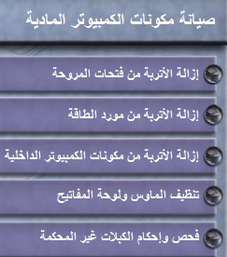
ما هي المهام الأخرى لصيانة مكونات الكمبيوتر المادية التي يمكنك إضافتها إلى القائمة؟
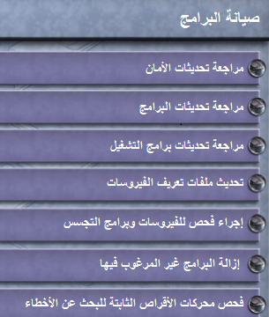االبرامج
تأكد من أن البرامج المثبتة حديثة. اتبع سياسات المؤسسة عند تثبيت تحديثات الأمان وتحديثات نظام التشغيل وتحديثات البرامج. هناك العديد من المؤسسات لا تسمح بإجراء التحديث ما لم يتم إجراء اختبار شامل. ويتم إجراء هذا الاختبار للتأكد من أن عملية التحديث لن تتسبب في حدوث مشاكل بنظام التشغيل والبرامج. استخدم قائمة المهام الموضحة في الشكل كدليل لإنشاء جدول صيانة للبرامج بحيث يلائم متطلبات جهاز الكمبيوتر الخاص بك.

ما المهام الأخرى لصيانة البرامج التي يمكنك إضافتها إلى القائمة؟
المزايا
بادر بصيانة أجهزة الكمبيوتر وحماية البيانات قبل حدوث أية مشاكل. ومن خلال إجراء أعمال الصيانة المنتظمة يمكنك تقليل احتمالية حدوث مشاكل في مكونات الكمبيوتر المادية والبرمجية. كما أن القيام بذلك سيقلل من مرات تعطل الكمبيوتر وتكاليف إصلاحه.
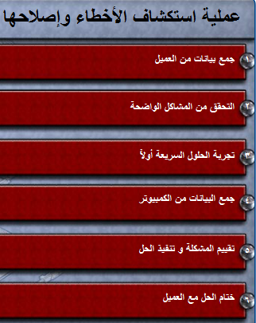ويتم وضع خطة لأعمال الصيانة الوقائية استنادًا إلى متطلبات الأجهزة. وسيحتاج الكمبيوتر الموجود في بيئة مليئة بالأتربة - كموقع تشييد مباني على سبيل المثال - عناية أكثر من الكمبيوتر الموجود في بيئة مكتبية. قد تتطلب الشبكات المكتظة بالحركة المرورية للبيانات ـ مثل شبكة المدرسة ـ فحصًا إضافيًا وإزالة البرامج الضارة أو الملفات غير المرغوبة. قم بتوثيق مهام الصيانة الدورية التي يجب إجراؤها على أجهزة الكمبيوتر وتكرار إجراء كل مهمة. ويمكن استخدام قائمة المهام هذه بعد ذلك لإنشاء برنامج صيانة.
ماهي آداب المحادثه مع العميل الذي يطلب منك الصيانه ؟
قم بتوجيه أسئلة مباشرة لجمع المعلومات.
لا تستخدم المصطلحات السائدة بين الفنيين عند التحدث مع العملاء.
لا تقلل من قدر العميل.
لا توجه إهانات للعميل.
لا تتهم العميل بأنه سبب حدوث المشكلة.

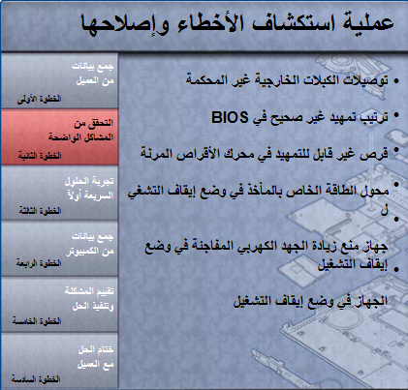

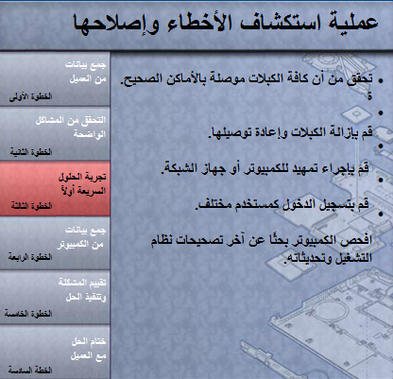

جمعت البيانات من الكمبيوتر، وقد قمت بتجربة كافة الحلول السريعة، لكن المشكلة ما زالت قائمة حتى الآن. وقد حان الوقت الآن للتأكد من وصف العميل للمشكلة من خلال جمع البيانات من الكمبيوتر.
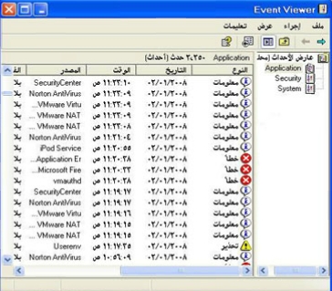
عارض الأحداث
عند حدوث أخطاء بالنظام أو أخطاء المستخدم أو أخطاء البرامج في الكمبيوتر، يتم تحديث عارض الأحداث (Event Viewer) بمعلومات حول هذه الأخطاء. يقوم تطبيق عارض الأحداث الموضح في الشكل بتسجيل المعلومات التالية عن المشكلة:
ما المشكلة التي حدثت
تاريخ ووقت حدوث المشكلة
مستوى خطورة المشكلة
مصدر المشكلة
رقم معرِّف الحدث
من هم المستخدمون الذين سجلوا الدخول وقت حدوث المشكلة
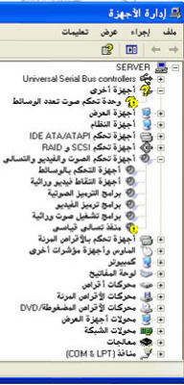
على الرغم من أن هذه الأداة تقوم بسرد تفاصيل عن المشكلة، فقد لا تزال بحاجة إلى البحث عن الحل.
إدارة الأجهزة
تقوم إدارة الأجهزة، الموضحة في الشكل رقم 3، بعرض كافة الأجهزة المكونة على الكمبيوتر. فأي جهاز يحدد نظام التشغيل أنه لا يعمل بشكل صحيح يتم تمييزه برمز خطأ. ويتم تمييز هذا النوع من الخطأ بدائرة صفراء اللون بها علامة تعجب ("!"). وإذا كان هناك جهاز معطل، فيتم تمييزه بدائرة حمراء اللون بها علامة "X".
أكواد الصفير
لدى كل شركة مصنعة لنظام BIOS (نظام الإدخال/الإخراج الأساسي) تسلسل صفير فريد لحالات فشل المكونات المادية. وعند إجراء عملية استكشاف الأخطاء وإصلاحها، قم بتشغيل الكمبيوتر واستمع للصفير. وأثناء مرور النظام بمرحلة POST (الاختبار الذاتي أثناء التشغيل)، فإن معظم أجهزة الكمبيوتر ستقوم بإصدار صوت صفير واحد للإشارة إلى أن النظام يمهد بشكل صحيح. أما في حالة وجود خطأ، فقد تسمع أصوات صفير متعددة. قم بتوثيق تسلسل كود الصفير وابحث عن الكود لتحديد فشل مكونات الكمبيوتر المادية المحددة.
معلومات BIOS
إذا تم تمهيد الكمبيوتر وتوقف بعد POST، فيجب أن تفحص إعدادات BIOS لتحديد مكان العثور على المشكلة. فقد يكون هناك جهاز لم يتم اكتشافه أو تم تكوينه بشكل غير صحيح. قم بمراجعة دليل التشغيل الخاص باللوحة الأم وتأكد من دقة إعدادات BIOS.
أدوات التشخيص
قم بإجراء بحث لتحديد البرامج المتوفرة للمساعدة في تشخيص المشاكل وحلها. هناك عدة برامج متوفرة قد تساعدك في استكشاف أخطاء مكونات الكمبيوتر المادية وإصلاحها. وغالبًا ما توفر الشركات المصنعة لمكونات النظام المادية أدوات تشخيصية خاصة بكلٍ منها. فقد توفر الشركات المصنعة لمحركات الأقراص الثابتة - على سبيل المثال - أداة يمكن استخدامها في تمهيد الكمبيوتر وتشخيص مشاكل محرك الأقراص الثابتة عندما لا تقوم بتمهيد Windows.
--------------------
بعد تمام عملية إصلاح الكمبيوتر، قم بإنهاء عملية استكشاف الأخطاء وإصلاحها بختام الحل مع العميل. قم بتبليغ العميل بالمشكلة والحل شفهيًا مع تقديم كافة الوثائق. وققم بتأكيد صحة الحل مع العميل. إذا كان العميل موجودًا، فاشرح كيف عالج هذا الحل مشكلة الكمبيوتر. اجعل العميل يختبر الحل وحاول إعادة إنتاج المشكلة. عندما يستطيع العميل التأكد من أن المشكلة قد تم حلها، يمكنك إكمال الوثائق بتدوين عملية الإصلاح في أمر الشغل وفي الدفتر الخاص بك. يجب أن تتضمن الوثائق المعلومات التالية:
وصف المشكلة خطوات حل المشكلة المكونات المستخدمة في عملية الإصلاح

**
اختبار من وحده 4 :
مالمهام التي يتم تنفيذها أثناء إجراء عملية الصيانة الوقائية(اختر ثلاثة خيارات )
تثبيت أجهزة طرفية إضافية.
إعادة تثبيت نظام التشغيل
تحديث برامج التشغيل √
التحقق من الكيبلات غير المحكمه وربطها باحكام . √
تنظيف الماوس ولوحة المفاتيح. √
تحديث RAM
